# 虚谷号系统升级

# 固件烧写：

说明：虚谷号烧写固件有两种方式：MaskRom 模式和Loader 模式，MaskRom 模式是设备崩溃的最后一条防线。强行进入 MaskRom 涉及硬件操作，有一定风险，因此仅在设备进入不了 Loader 模式的情况下，方可尝试 MaskRom 模式。下面将介绍这两种模式的烧写方法。

## 1、准备工作

·虚谷板

·固件

·电脑

·良好的 Micro USB OTG 线

·金属镊子(Loader模式下不需要)

## 2、解压固件，解压后看到文件如下

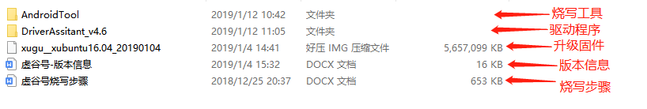

## 3、驱动安装

运行DriverAssitant_v4.6文件夹下的DriverInstall.exe程序

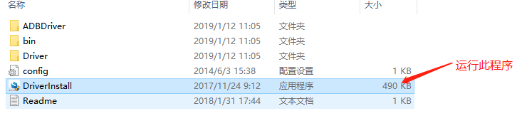



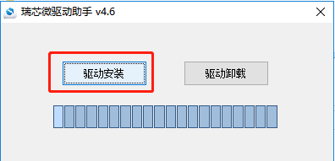



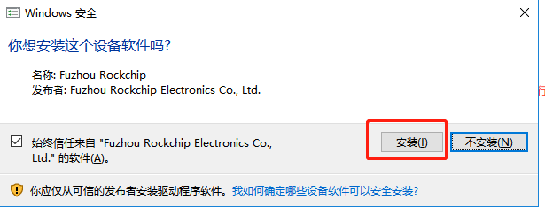



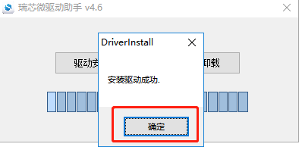

## 4、打开烧写程序

打开AndroidTool\AndroidTool_Release目录下的AndroidTool.exe

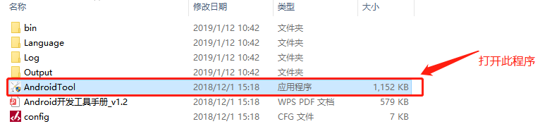

打开后如下图所示：

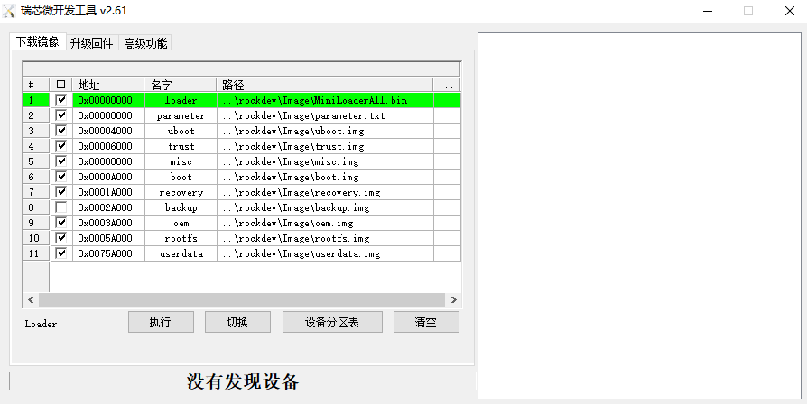

## 5、进入MaskRom模式（如果选择的是Loader模式请跳到第6步）

1. 、在虚谷板上找到对应的两点，如下图红框内所示：

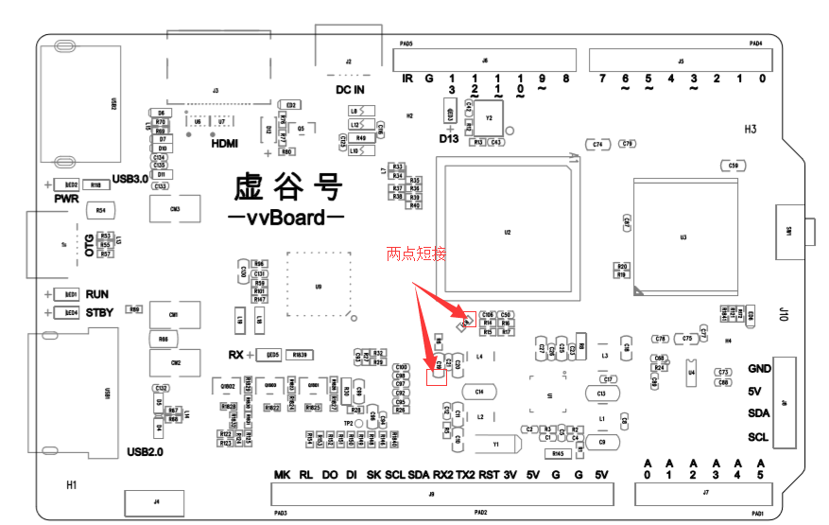

1. 、设备断开所有电源。
2. 、用金属镊子接通图片的两点 ，并保持。

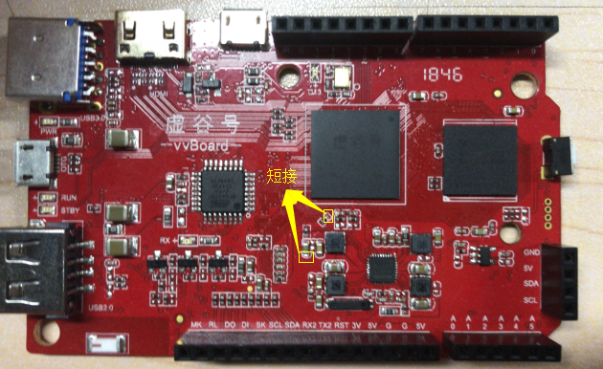

1. 、用 Micro USB OTG 线连接好设备和主机。
2. 、等待如下图显示发现一个MaskRom设备时，松开镊子设备就进入 MaskRom 模式，进行烧写。

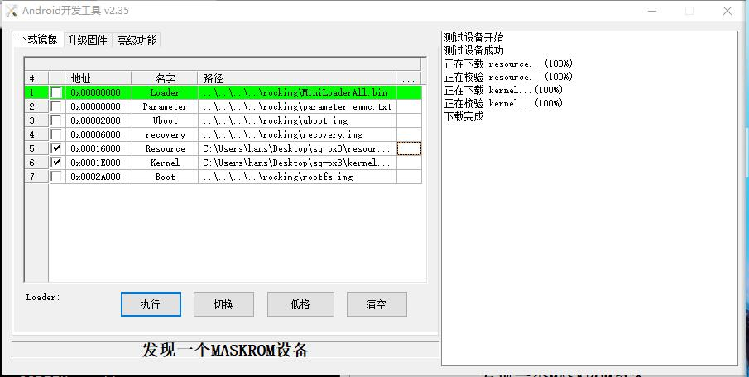

## 6、进入Loader模式

1. 、设备断开所有电源。
2. 、按住虚谷板的reset按键

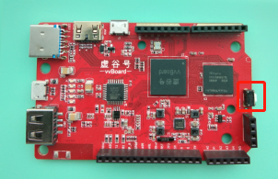

1. 、用 Micro USB OTG 线连接好设备和主机。
2. 、等待如下图显示发现一个LOADER设备时，松开按键设备就进入 Loader 模式，进行烧写。

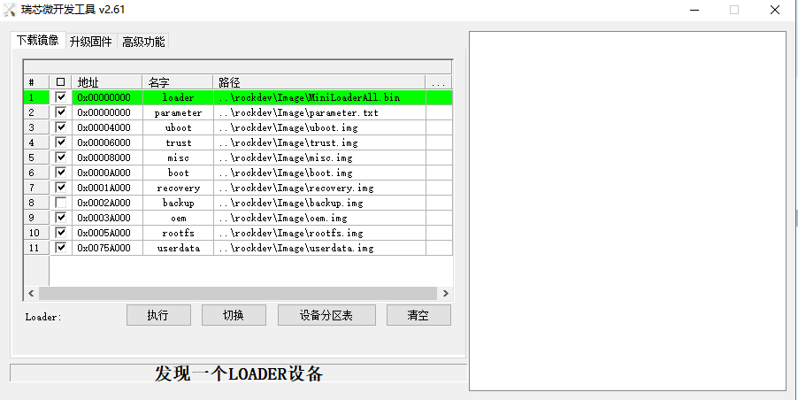

1. 、烧写

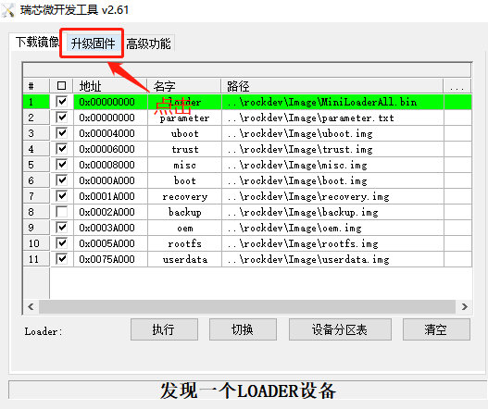



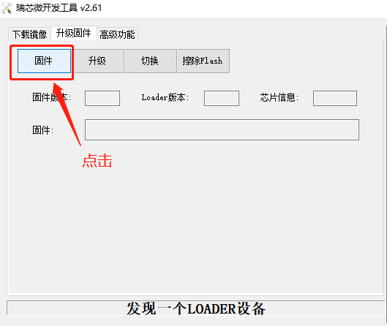



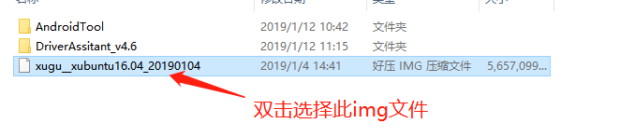



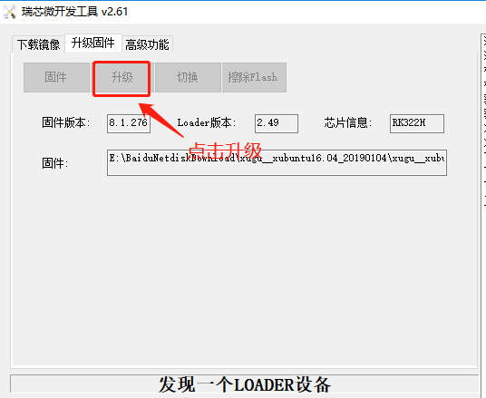



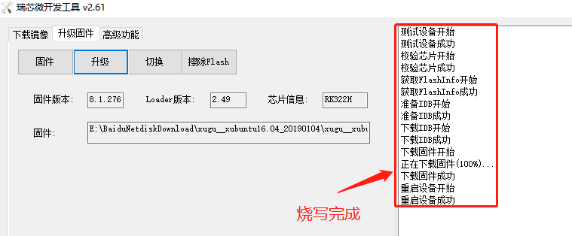

## 7、固件升级失败原因及解决方法

1）固件升级显示升级失败，如下图所示：

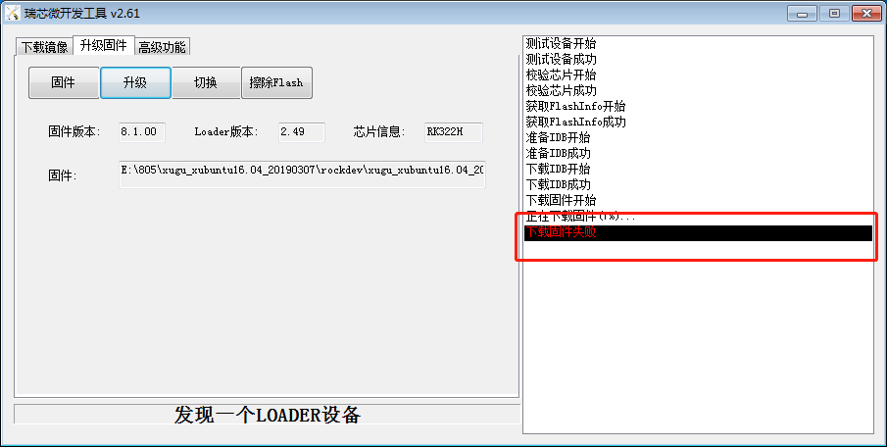

失败的原因及为以下几种：

1. 升级过程中碰到连接线，导致供电不足
2. 只使用笔记本电脑给板子供电会出现供电不足的现象
3. 1+8（创客板）的板子升级2+32的固件

解决方法：

1. 供电不足：在进入loader模式后连接一根电源线，如下图所示

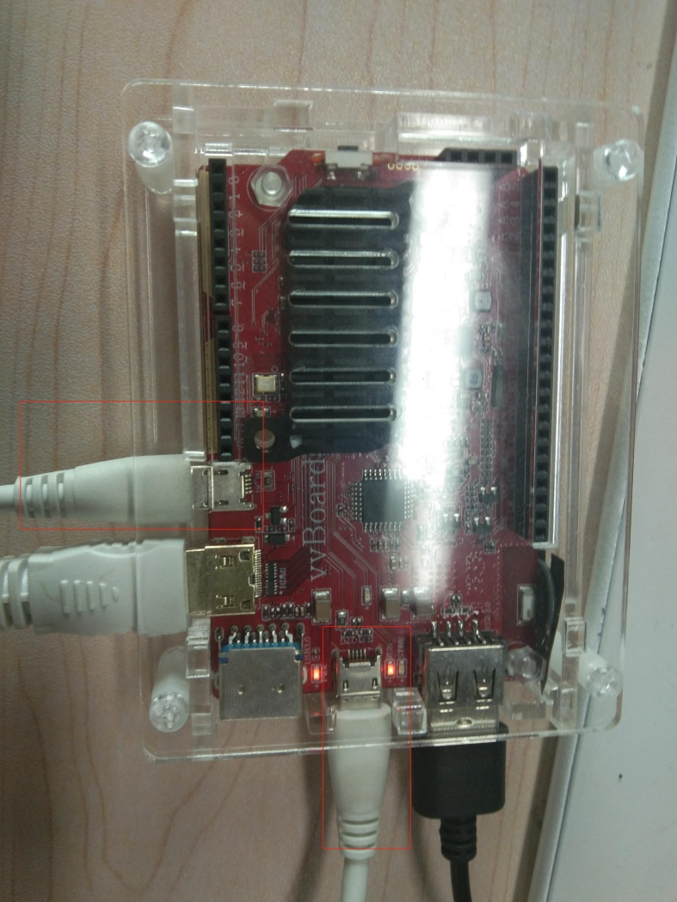

1. 烧错固件：更改为正确的固件进行烧录（注：2+32（教育板）的板子可以烧录1+8的固件